Выездное мероприятие в с.Вечкусово
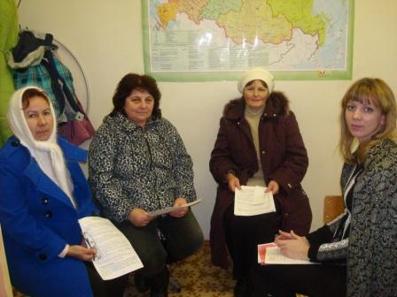
23 декабря 2013 года специалистами Службы сопровождения семьи и ребенка проведено выездное мероприятие в с.Вечкусово.
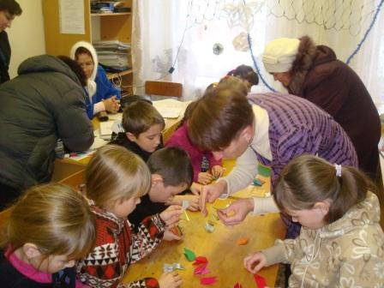
Педагогом - психологом с замещающими родителями проведен тренинг на повышение родительской компетенции в вопросах воспитания приемных детей.
Социальным педагогом с приемными детьми организован мастер–класс по изготовлению новогодней игрушки в технике «оригами».
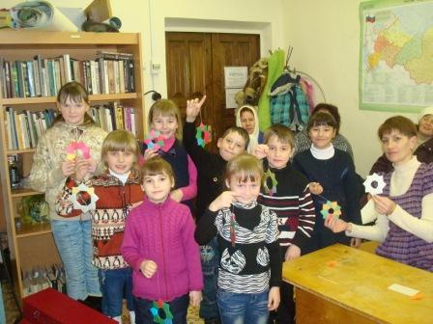
По запросам родителей и детей специалистами Службы оказаны консультации.

